出國報告（出國類別：其他）

國際運輸安全組織（ITSA）主席會議
（Chairman Meeting）出國報告書

服務機關：行政院飛航安全委員會
姓名職務：執行長／楊宏智 博士
出國地區：瑞典
出國期間：民國98年6月15日至6月18日
報告日期：民國98年8月20日
目錄
1. 目的與行程安排 2
2. 會議內容摘要 3
3. 心得 13
4. 建議事項 15
附件: 17
附件1、國際運輸安全組織2009年會議程
附件2、國際運輸安全組織2009年主席會議出席人員
附件3、本會執行長於會中之報告內容

- 目的與行程安排
飛航事故調查涉及甚多國際事務，因調查權的歸屬為事故發生地，如本國航空器飛至他國發生事故，則負責事故調查就由他國主導，雙方調查機關以及相關單位，如飛機製造商、使用人等人員皆有權參與調查。因此，在國際上與其他調查機關溝通與交流成為調查單位相當重要的工作之一，藉由舉辦年會的形式，分享彼此的調查經驗，有助於事故時之調查合作關係，並吸取他國之經驗。
國際運輸安全組織 (International Transportation Safety Association,
ITSA）係一國際性專業組織，宗旨為分享各會員國之失事調查經驗以改善運輸安全。該組織之會員為具有運輸事故獨立調查權責之政府機關所組成，目前會員國包括：澳大利亞、加拿大、芬蘭、法國、南韓、印度、荷蘭、紐西蘭、挪威、瑞典、英國、美國、日本，我國係於2000年獲邀加入該組織。ITSA 2009 年年會於民國98年6月15日至17日在瑞典舉行3天，議程詳如附件1。本會執行長於會中之報告主題為「Recent Turbulence Occurrences - ASC's Safety Concerns」，報告之內容詳如附件3。本次年會討論之議題包括：各會員國近況報告、各會員國海運、鐵道、公路、航空運輸事故調查之經驗交流、國際運輸安全組織之運作等。
本次行程安排如下：

日期 | 地點 | 行程
6.13（六）-6.14（日） | 台北-瑞典 | 去程搭機
6.15（一）-6.17（三） | 瑞典 斯德哥耳摩 | 出席國際運輸安全組織年會
6.18（四）-6.19（五） | 瑞典 斯德哥耳摩 | 單位參訪
6.20（六） | 瑞典-德國 | 回程過境
6.21（日）-6.22（一） | 德國-台北 | 回程搭機
- 會議內容摘要
本次會議之重要討論內容摘要詳如以下小節說明。
附件1

2.1 俄羅斯航空安全調查
事故簡介：
2006年5月2日，一架亞美尼亞共和國埃里溫航空公司之空中巴士A320客機，註冊編號為EK-32009，在儀器天氣情況下(instrument meteorological conditions)搭載乘客從埃里溫前往索契，於索契機場附近發生失事於墜入黑海中。飛機撞擊水面後全毀並沉沒。機上105名乘客和8名機組人員死亡。該調查是由俄羅斯航空委員會負責。
這台空中巴士A320客機裝備有Allied Signal公司之980-4700系列之飛航資料記錄器，以及Sundstrand公司的AV-557-C之座艙語音記錄器，兩具記錄器都安裝在機身尾部。當飛機撞擊水面後，這兩具記錄器皆脫離了原本安裝的支架上。另外，兩具記錄器上都有水下定位發報器(radio beacon)，該發報器於記錄器落水後開始發出訊號，發射訊號的電力最少可以維持30天，記錄器搜尋及定位的工作就是由尋找此訊號開始。
規劃打撈路徑後，使用水下無線遙控載具(Remotely Operated Vehicle, ROV)搭配水下聽音器搜尋水下定位發報器訊號，記錄器定位後利用特殊的泥漿抽取裝備，抽取覆蓋於記錄器周圍的泥漿使記錄器裸露出來，最後利用ROV上的機械手臂將記錄器箝住並脫離水面。
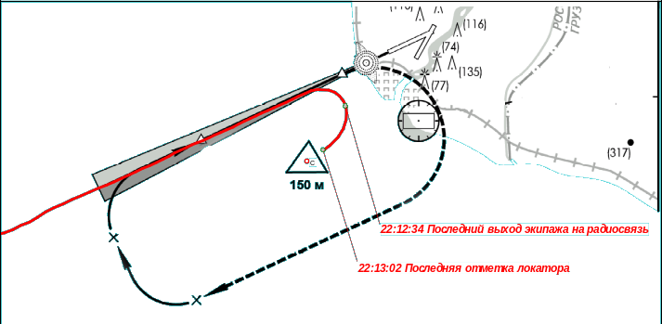
圖2.1 水下定位發報器位置圖
根據調查過程中的初步結論，水下定位發報器發現區域如圖2.1所示，位於一個邊長為150公尺之三角形範圍當中。最後利用高精度的測量設備，精密的測定水下定位發報器之深度，深度為496.5公尺。
此次搜索和救援行動的困難如下：
- 大面積的作業範圍。
- 墜機地點的深度(約500米）。
- 在海床大量的泥漿。
- 低能見度。
- 缺乏視覺接觸，記錄器被泥土覆蓋。
- 黑海地區沒有任何現成的搜尋與打撈專業設備。

2.2 加拿大運輸安全委員會鐵道安全調查
事故簡介：
2006年6月29日，大約在太平洋夏令時間16:50時，加拿大全國(Canadian National, CN)公司的貨運列車，編號L-567-51-29，於利盧埃特向南行駛，火車頭失去控制(Loss of Control)後於接近利盧埃特一處下坡處和裝載木材的貨櫃列車分離。裝載木材的貨櫃列車於里程184.8英里處，鐵道下方大約1000英尺處停止。火車頭車於里程182.5英里處，鐵道下方大約800英尺的處停止。3名列車機組人員中兩名死亡，第三名組員受重傷被送往醫院。
事故列車上裝備有行車事件記錄器(Locomotive Event Recorder, LER)，但在火燒後受熱損毀，無法取得有效的資料，為了調查的需求，加拿大運輸安全委員會(Transportation Safety Board, TSB)使用相同型號的列車(列車編號：CN9574)進行測試，取得測試資料進行比對。
事故列車上另裝備有感應及煞車控制器(Sense and Braking Unit, SBU)，列車之SBU裝備如圖2.2所示，此裝置可讓列車工程師同時啟動位於列車前後的緊急煞車及一般運作煞車，並透過邏輯電路記錄以下煞車資訊：
- 火車後方煞車管壓力(Brake Pipe Pressure, BPP)
- 列車運動狀態(運行中或停止)
- 標示燈狀態(開或關)
- 通訊狀態
- 火車後方緊急煞車閥狀態
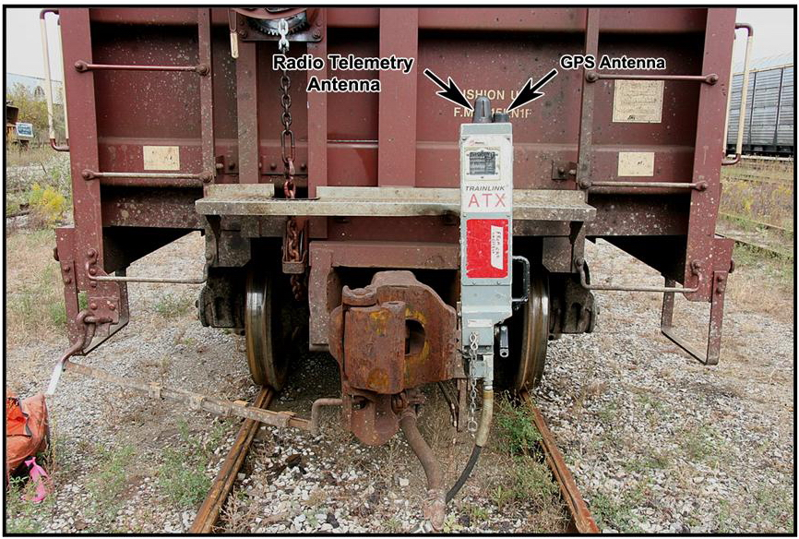
圖2.2 SBU裝置位置圖
此SBU裝置另搭載全球衛星定位系統(GPS)，加拿大運輸安全委員會由此事故列車上之SBU下載了時間、列車行徑坐標記錄以及BPP等資料。
比較測試列車(CN9574)以及SBU所記錄之資料，數據顯示事故列車的煞車效果不如測試列車。
事故發生原因如下：
- 事故列車上的煞車無法提供足夠的煞車壓力，增加了火車頭煞車的需求量。
- 列車在通過此高山地區應裝備有動態煞車(Dynamic Brakes)裝置，但在事故發生前卻被移除了，這列發生事故的列車上沒有裝置動態煞車裝置。
- 火車上的煞車過熱，造成煞車摩擦力減小，進而失控。
TSB所發布之改善建議如下：
加拿大全國(CN)公司須要按照其安全管理制度，採取有效的行動以確認並減少安全上的風險，加拿大交通部亦須要求加拿大全國(CN)公司進行改善。
2.3 英國鐵道事故調查局介紹
英國鐵道事故調查局(Rail Accident Investigation Branch, RAIB)為英國調查鐵道事故之獨立機關，成立主要的目的為改善鐵道安全並避免事故再次發生，不追究法律責任，也不執法或進行起訴。調查包含全國的鐵道、捷運、電車、電纜牽引系統以及傳統鐵路等事故。
RAIB的辦公室位於德比(Derby)以及沃肯(Working)兩處，兩辦公室皆有公務車以及實驗室，每天兩辦公室亦有人員值班。其成員來自各個鐵道部門裡的專業人員，調查員須經過約7個月的技術及調查技能訓練，才可以成為正式的調查員，RAIB亦發展一套能力認可管理系統(Accredited Competency Management System, ACMS)以檢視調查員資格，組織圖如圖2.3所示，其中綠色區塊的成員位於沃肯辦公室，橘色區塊的成員位於德比辦公室。
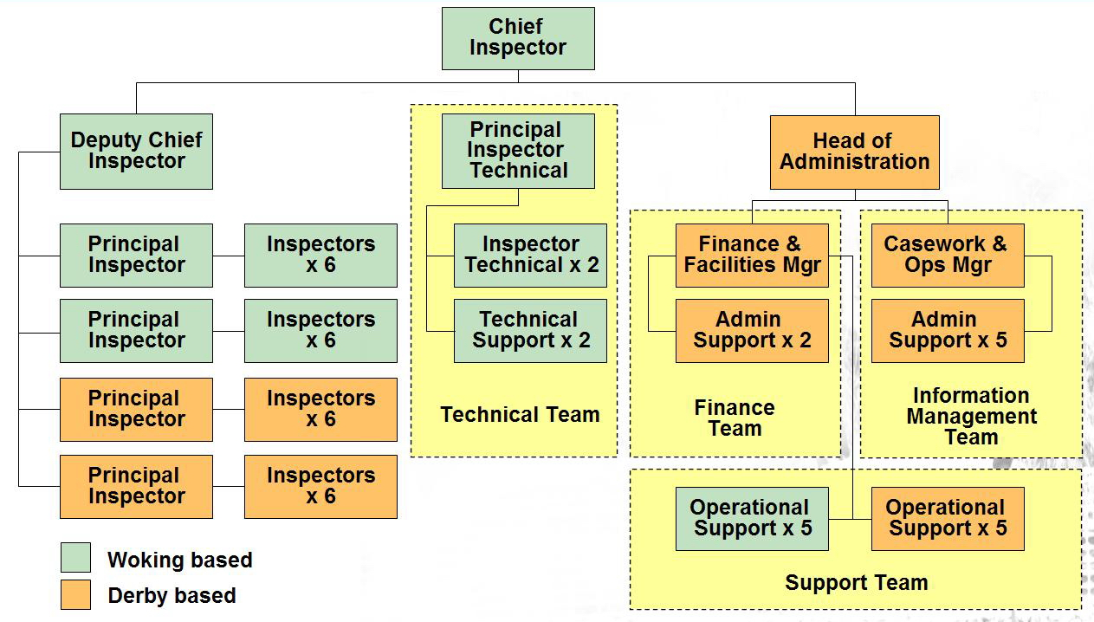
圖2.3 RAIB組織圖
統計至2009年5月為止，RAIB共調查了139件鐵道事故，其中90件(占65%)為主要鐵道事故，17件(占12%)為電車事故，14件(占10%)為傳統鐵路事故，10件(占7%)為捷運事故。依事故類型統計，34.75%之事故與列車脫軌有關，15.75%之事故與穿越平交道有關，13%之事故與列車間碰撞或碰撞其他物體有關，10%之事故與工作人員被列車撞擊或近乎撞擊有關。
若事故發生與以下情形則RAIB不主導事故調查工作：有證據表明，是因為犯罪行為造成了此次事故，在此情形下刑事調查通常會被優先考慮(如恐怖事件或破壞等)，如果是警方優先調查，則必須經由警察和RAIB同意，事故調查雖由警察主導，但RAIB之調查員仍有機會赴現場進行資料和證據的蒐集，並且有可能進行一次安全性的調查，以釐清是否有不安全的狀況。
在證據收集方面，RAIB需要與警察和安全機構分享的事實證據，但不包含證人的身份及聲明，RAIB會邀請其他單位針對測試的結果給予意見，或邀請其他單位參與測試。
在某些較偏遠的地區，RAIB調查員需要花費較多的時間到達事故現場，故RAIB授權了某些經認可過後的代表(通常都是鐵道從業之專業技術人員)，授權代表不參與實際的調查工作，但在RAIB調查員到達現場前可協助執行下列工作：
- 記錄易消失證據，但不要觸摸或移除
- 確保重要的證據是受到保護而不被破壞的
- 在主任調查官抵達現場後，對調查團隊進行簡報
在招聘和培訓調查員方面，一般來說會以具有航務、信號、牽引及車輛或鐵道基礎設施等專業的人員為招聘目標，訓練目的是使所有調查員都可以主導任何種類的鐵道事故調查。
另一方面為驗證調查人員是否具備事故調查能力或資格，RAIB發展了一能力認可管理系統(Accredited Competency Management System, ACMS)，目的是在平時或調查過程當中，設定調查能力或表現的標準，確定哪些訓練是各階層調查人員(主任調查官或調查管理師等)須要完成的，以及所培訓的知識與技能之範圍和深度，提供了一種驗證機制，以確認訓練人員的是否理解以及其調查能力，最後提供了一個確保機制(系統)，用以確認調查人員的受訓結果是否符合單位的需要。

2.4 美國直升機緊急醫療服務之飛航安全
涉及醫療後送之直升機緊急醫療服務(Emergency Medical Service, EMS)，在美國其致死之飛航事故正以驚人的速度上升當中，美國國家運輸安全委員會(National Transportation Safety Board, NTSB)及國會正著手採取相關措施，以確保救援人員及救援任務的安全。
2008年10月28日，NTSB將「改善直升機緊急醫療服務之安全」增加至其飛安改善重點(Most Wanted List)的建議列表當中。這份飛安改善重點建議列表於1990年開始建立，並於每年更新，目標是鎖定於重大的安全問題，一旦問題被提出並解決以後，將對安全有正面且積極的影響。NTSB主席馬克羅森克於2008年10月時宣布，將於2009年2月2日至5日針對「改善直升機緊急醫療服務之安全」此議題舉辦聽證會，收集公眾意見以協助發展相關安全措施。
在NTSB於的2006年1月所發佈的「直升機緊急醫療服務特別調查報告」指出，在2002年至2005年中，共發生55起飛航事故(41架直升機及14架定翼機)，造成54人死亡及19人受傷，此報告中並強調，相關改善措施若有執行，則55起飛航事故當中將有29起會被避免發生。
2006年，2起EMS事故造成4人死亡，2007年2起EMS事故造成7人死亡，截至2008年10月共有7起事故並造成28人死亡。直升機緊急醫療服務與普通航空業的飛航事故發生率是不成比例的，儘管直升機EMS的事故發生率遠高於普通航空業，但卻也很難確認這些數據的關連性，因為是在不同的飛行條件與不同種類與數量的飛機狀況下所比較出來的結果。
目前大約有750架執行EMS之直升機，其中大多數是根據美國聯邦航空總署(Federal Aviation Administration，FAA)法規Part 135之規定運作，另外根據FAA的法規Part 91之規定，在沒有乘客或病患的情形下，操作人可以進行航機飛渡(ferry)和復位(repositioning)任務。
美國FAA指出從1998年到2004年年中，統計83起直升機EMS事故，當中大多數原因與可控飛行撞地(Controlled Flight into Terrain)、無意中飛進入儀器氣象條件、駕駛員發生空間定向障礙以及失去狀況警覺等有關。FAA並補充說明，直升機經常在極具挑戰性的條件下執行任務，例如被派遣到公路旁和地形險峻的地區，或在惡劣氣候和低能見度的條件下執行任務。現實的情形下，直升機在執行緊急醫療任務時，同常人們卻都有如同電影情節般，建立了英勇的空中救護救援印象，但並不了解其體認其可能遭遇的危險情況。
在2007年10月的飛安改善重點會議中，NTSB敦促FAA加快腳步對4個與直升機緊急醫療服務相關的安全建議採取對應的措施，同樣的4個安全建議，最初是出現於2006年的特別調查報告當中。
- 所有航班須遵守Part 135之作業規範。
- 制定和執行飛行風險評估程序，包括訓練所有參與作業的人員。
- 使用正式的派遣和飛行程序，並包括最新的氣象資料。
- 飛機上安裝近地警告系統(terrain awareness and warning systems, TAWS)，並提供適當的訓練。
事實上FAA已經採取了許多行動，期望改善直升機安全。2007在8月1日，FAA以通告(Notice 8000.301)的方式發布了指導方針，以促進風險評估和風險管理工具以及飛行人員和醫務人員的訓練。同時發出諮詢通告(Advisory Circular 00-64)，對於直升機緊急醫療服務任務提供了建立空中醫療資源管理訓練的指導方針。
NTSB了解有許多措施已經在進行當中，但若建立相關規則的進展若是如此緩慢，則所提出的安全建議將會變成要求事項。例如，制訂安裝近地警告系統的進展確實是慢到令人無法接受的地步，可能還需要三年的時間才會將規則制定完成。
NTSB於2009年2月2日至5日舉辦直升機緊急醫療服務安全議題之聽證會，期間共有41個包含駕駛員、醫師、護士、醫院、監管機關以及相關協會等證人參與，供討論了包含以下12個安全相關議題：
- Accident Data / Industry Initiatives / Canada
- HEMS Models & Reimbursement Structures
- Competition & State Oversight
- Patient Transport Request Process
- Flight Dispatch Procedures
- Safety Equipment & Flight Recorders
- Flight Operations & Training
- Corporate Oversight
- Safety Management Systems
- FAA Inspector Functions
- FAA Standards and Policies for Inspectors
- FAA Headquarters Aviation Safety Policy
此次聽證會的結論及會議記錄公布在下列網址(http://www.ntsb.gov/events/Hearing-EMS/default.htm)，聽證會舉辦後，NTSB的調查員提出了更多的改善建議供其委員會委員審查及通過；FAA已開始起草直升機EMS操作相關規則的制定；NTSB聽證會舉辦後，美國國會也針對同樣的議題舉辦聽證會；國會亦針對此議題研議立法。

2.5 晴空亂流飛航事故案與旅客飛航安全之保障

行政院飛安會成立迄今，共執行或參與63件國內外飛航事故調查，其中屬於「民用航空運輸業─非致命飛航事故」者為36件，共計造成151名人員受傷(乘客112人、客艙組員35人、地面人員4人)。在這36件「民用航空運輸業─非致命飛航事故」當中，雖僅4件與航機遭遇空中亂流有關，卻造成127人(乘客98人、客艙組員29人)受傷，佔受傷總人數之84.1%；58名客艙組員當中，有29人遭受不同程度之傷害，受傷比率為50%。
國際間因空中亂流導致人員傷亡之案例時有所聞，並基於上述事故調查發現旅客應積極正視空中亂流所帶來之危害。本人以飛安會執行長之身份將過去一年來台灣航機遭遇空中亂流實際事故案例，以航空氣象學理說明大氣環流現象、亂流成因、及世界上幾個特別需提高警覺之區域，由旅客角度提醒如何提高飛航安全之自我保障。同時，進一步由飛航專業角度說明航機之相關設備、機長於事故前之亂流避讓操作、組員溝通協調、確保乘員繫妥安全帶之程序，以及事故後之傷患醫療、緊急應變、傷患後送…等；並探討旅客自我安全事項期能將傷害減至最低，有效避免類似事故的再次發生（報告內容詳如附件3）。
- 心得
在今年年會當中，NTSB報告了直升機緊急醫療服務的議題，包含美國境內過去曾發生的案例；EMS執行任務所依據的法規；NTSB所提出的建議及改善措施等。由於失事率一直以來高居不下，NTSB將此類問題從特別調查報告提升為飛安改善重點的層次，並舉行聽證會聽取相關單位意見，期望藉此促使FAA加緊腳步修改相關法規。台灣去年與今年於金門機場地區分別發生一起直升機EMS事故，事故調查工作目前正在進行當中，顯示台灣亦可能存在類似的問題，需要特別注意。
飛航事故若發生於海上，通常會增加調查的難度，發生事故的海域水深若超過1000公尺，甚至需要高科技的深水裝備協助，今年法航空中巴士A330客機發生失事墜落至大西洋中，當地的水深甚至超過2000公尺。為因應此類型事故，國際上的相關調查機關建立了相當多殘骸及飛航記錄器之定位與打撈能量，以因應此類型事故。台灣四面環海，身為飛航事故調查部門，本會亦相當重視水下打撈的技術，今年在金門發生的一起直升機飛航事故中，本會發揮了儲備的能量，在事故發生的第二天就標定了直升機殘骸的位置，並在第三天將飛航記錄器從水裡取出，本會將持續關切國際間水下技術的發展，更進一步提升本會水下技術。
國際運輸安全組織 (International Transportation Safety Association,
ITSA）係一國際性專業組織，宗旨為分享各會員國之失事調查經驗以改善運輸安全。該組織之會員為具有運輸事故獨立調查權責之政府機關所組成，目前會員國包括：澳大利亞、加拿大、芬蘭、法國、南韓、印度、荷蘭、紐西蘭、挪威、瑞典、英國、美國、日本，我國係於2000年獲邀加入該組織，成為該國際組織之正式會員，與世界航空運輸大國在共同之國際舞台進行事故調查之經驗交流。ITSA 2009 年年會於民國98年6月15日至17日在瑞典舉行3天，本次年會討論之議題包括：各會員國近況報告、各會員國海運、鐵道、公路、航空運輸事故調查之經驗交流、國際運輸安全組織之運作等。國際間因空中亂流導致人員傷亡之案例時有所聞，本人以飛安會執行長之身份將過去一年來台灣航機遭遇空中亂流實際事故案例，提醒相關單位積極正視空中亂流所帶來之危害，並探討旅客自我安全事項期能將傷害減至最低，有效避免類似事故的再次發生；本項議題供與會國家參考及討論後，得到相當熱烈回應及與會國家對本會在飛安領域所作努力之肯定。
於去年會議議程中，本會爭取到2010年ITSA主席會議的主辦權，以積極推動國際化腳步，並推升台灣在國際的能見度。本會於今年成立舉辦ITSA主席會議的籌劃小組，已開始規劃相關準備作業，本會將盡全力爭取相關單位的支持與配合，一方面讓會議順利圓滿地推展，一方面也讓與會國家最高行政主管階層親自體驗台灣的進步與專業實力，順勢推升台灣在國際的能見度。
4.建議事項
飛航事故調查涉及甚多國際事務，因調查權的歸屬為事故發生地，如本國航空器飛至他國發生事故，則負責事故調查就由他國主導，雙方調查機關以及相關單位，如飛機製造商、使用人等人員皆有權參與調查。因此，在國際上與其他調查機關溝通與交流成為調查單位相當重要的工作之一，藉由舉辦年會的形式，分享彼此的調查經驗，有助於事故時之調查合作關係，並吸取他國之經驗。本次主席會議由最高行政主管階層與會，對於促進各國飛航事故調查主事單位間合作與交流關係之重要性自不可言喻。飛安會成立以來，除致力於飛航事故之專業調查，使我國飛航安全環境日益改善，更藉由參加國際民航相關組織，使台灣之觸角，由事故調查出發，站上世界舞台。民航運輸已全球化，如何藉由參訪與交流，讓國際了解台灣飛航事故調查的能量，並認同台灣飛航環境的優質化，為飛安會一個重要的使命。以上的積極作為，也方有機會為台灣在世界性組織機構繼續保有正式會員資格。本會受限於出國預算，不但無法如日韓兩國以成團的方式與會，可以擴大交流的層次與深度，連最高行政主管之經費常有捉襟見肘之窘境。政府決策者及主計單位對類似重要的國際會議，理應檢討現行制度並建立有效規範，一方面可以防杜公帑的浪費或沒有效率地使用，一方面可以積極地讓有能力、有熱忱的公務員對國家付出之虞，可以沒有後顧之憂。
社會的穩定來自各群體的安全架構，安全則又是國家造福人群最好的投資，所謂「預防重於治療」，要解決問題唯有從找出問題根源著手。事故調查之目的，應本著透過調查機制釐清真相，提供改善建議並落實執行，以防止類似事故再次發生。近年來我國透過已建置完成之飛航事故獨立調查機制，有效防範類似事故再發生，飛航安全的改善成效有目共睹。而綜觀國際潮流，多數國家在建置飛航事故調查機構後，均朝向由飛航事故調查能量拓展為整合軌道、道路、水運之運輸安全事故獨立調查委員會方式推進。此方式如亦為我國所採用，不但可達到有效整合國內現有運輸事故調查資源之目的，同時保持原監理機關之平行調查權責，因而建置完整之安全管理體系，使我國之運輸安全水準與國際同步提昇。國際運輸安全組織(ITSA)已積極考量將多種運輸模組（Multi-modal）之事故調查併由同一獨立機關執行之架構列為正式會員資格，這也是政府決策者在未來組改時必須予高度重視之要務。

附件:

附件1、國際運輸安全組織2009年會議程
附件2、國際運輸安全組織2009年主席會議出席人員
附件3、本會執行長於會中之報告內容

附件1
國際運輸安全組織2009年會議程
ITSA Chairman Meeting Stockholm Final Agenda
Monday June 15
9.00-9.20 | - Welcoming Remarks.  - Review and approval of Minutes of meeting 2008  - Review and approval of Agenda
9.20-10.00 | - Developments in attending countries  Member presentations of 5 minutes.
10.00-10.15 | Group photo
10.15-10.30 | Coffee
10.30-11.15 | Developments in attending countries, continuation
11.15-11.30 | Summary of AIG Meeting 2008 | ATSB, NTSB
11.30-12.00 | General issues  - Railways: ERA Directives  - General: Group of Experts feedback  - Training qualifications, oversight, learning objectives, certification | RAIB  DSB  Secretariat
12.00-13.00 | Lunch
13.00-14.00 | International organizations  ITSA strategic options for a stronger ITSA | NTSB,RAIB
14.00-14.40 | Member’s working processes  - Digital data retrieval; ROV, recorders  - Showcases for communication; video representations | ASC, TSB, MAK  DSB
14.40-15.00 | Pipelines:  - Varanus Island pipeline explosion off the North West of Western Australia on 3 June 2008 | ATSB
15.00-15.15 | Coffee break
15.15-15.45 | Evaluation ICAO Audits | DSB, MAK, ARAIB
15.45-16.15 | International Benchmarking studies | ATSB, TSB, NTSB
16.15-17.00 | Changing investigation context  - The public debate on the key relationship between government and society as regards safety  - Accident case studies | DSB  NTSB
In the evening at 18.00 we will have a Guided Tour in the Old Town and a reception at 19.00-20.30. Spouses/guests are welcome to join the tour and reception.

Tuesday June 16
8.00 Departure to Linköping
18.30 Return to Stockholm

The whole day is dedicated to visit SAAB in Linköping. Spouses/guests are welcome to join the trip.

Wednesday June 17
9.00-10.00 | Maritime:  - Fast ferry in inland shipping  - Cargo shift on bulk carrier Taharoa Express  - Crew member Lost Overboard, Sail training Vessel Picton Castle | DSB  TAIC  CTSB
10.00-10.15 | Coffee
10.15-12.00 | Aviation:  - Public hearing on Emergency Medical Service helicopter crashes  - Perm B-737-505 crash investigation  - Recent turbulence occurrences – ASC Safety’s Concerns  - Landing without the nose landing gear extended  (Kochi Airport, Japan, March 13, 2007)  - Bird strikes in aircraft USAirways 1549 | NTSB  MAK  ASC  JTSB  NTSB
12.00-12.45 | Lunch
12.45-14.00 | Railways:  - RAIB highlights on lessons learned  - Runaway/derailment near Lillooet, British Columbia  - Derailment caused by a gust of wind (Uetsu line  derailment accident, December 25, 2005)  - Derailment of 415 UP Delta fast passenger at bridge  no.61 in Guntur Division SCR on 29.10.2005 | RAIB  CTSB  JTSB  CRS
14.00-14.30 | Global economy impact on budgets and resources | SAIB
14.30-14.55 | Coffee break
14.55-15.35 | Roads:  - Developments in road safety on highways:  why investigate?  - Highway accident involving the collapse of  the Minneapolis Bridge | DSB  NTSB

15.35-16.15 | General ITSA business:  - fixing dates for the Taipei Meeting 2010  - feedback from committees:  Website update: confidential pages, new issues (historical pages), repository of keynotes and documents, mission objectives, internal member’s communication.  Membership Committee  New members: Poland, France, others? | Secretariat  Secretariat  Secretariat
16.15-16.30 | Any other business
16.30 | Closing of the meeting
At 18.00 we leave the hotel for a dinner at the WASA museum, including a guided tour of the ship. Spouses/guests are welcome to join the dinner.

If time allows, following items will be covered 15 or 17 June  - AAIB BA 777 Heathrow crash  - Helicopter safety. Accident investigation Bristow and Apache crach  - Turkish Airlines crash Schiphol: state of the art report  - Marine accident involving the Cosco Busan |  | DSB  DSB  NTSB
Thursday June 18 | Participants leaving

附件2
國際運輸安全組織2009年主席會議出席人員
INTERNATIONAL TRANSPORTATION SAFETY ASSOCIATION
MEETING 15-17 JUNE 2009 LIST OF PARTICIPANTS
- AUSTRALIA, ATSB
KYM BILLS | EXECUTIVE DIRECTOR
- CANADA, CTSB
WENDY TADROS | CHAIRPERSON
- CHINESE TAIPEI, ASC
HONG-TSU YOUNG | MANAGING DIRECTOR
- FINLAND, FAIB
TUOMO KARPPINEN | DIRECTOR
- INDIA, CRS
R.P. AGRAWAL | CHIEF COMMISSIONER
- JAPAN, JTSB
NORIHIRO GOTO | CHAIRPERSON
TAKASHI KANAI | SENIOR RAILWAY ACCIDENT INVESTIGATOR
- KOREA, ARAIB
DONG HO LEE | CHAIRMAN
SOON BYEON | DIRECTOR
- NETHERLANDS, DSB
PIETER VAN VOLLENHOVEN | CHAIRMAN
JOHN STOOP | ITSA SECRETARY
HENK PONGERS
INGRID DU JONG | PERSONAL SECRETARY
- NEW ZEALAND, TAIC
BILL JEFFRIES | CHIEF COMMISSIONER
LOIS HUTCHINSON | CHIEF EXECUTIVE
- NORWAY, AIBN
GRETE MYHRE | GENERAL DIRECTOR
KIRSTEN MULLIGAN | HEAD OF ADMINISTRATION
- RUSSIA, MAK
ALEXEY MOROZOV | CHAIRMAN
SERGEY ZAYKO | VICE CHAIRMAN
- UNITED KINGDOM, RAIB
CAROLYN GRIFFITHS | CHIEF INSPECTOR
- USA, NTSB
MARK ROSENKER | CHAIRMAN
JOSEPH OSTERMAN | MANAGING DIRECTOR
ELAINE WEINSTEIN | DIRECTOR OFFICE SAFETY RECOMMENDATIONS AND ADVOCACY
TOMAS DOYLE
THOMAS HAUETER
- SWEDEN, SAIB
ÅSA KASTMAN HEUMAN | GENERAL DIRECTOR
CARIN HELLNER | DEPUTY GENERAL DIRECTOR
GÖRAN ROSVALL

附件3
本會執行長於會中之報告內容

